2023年吉林住院医师-吉林住院医师急诊科考试历年参考核心考点荟萃附答案

第一卷

一.参考题库(共20题)
1.女，54岁，鼻咽部异物感约3个月，PE://左侧声带固定，可见肿物，CT如图所示，应诊断为（） 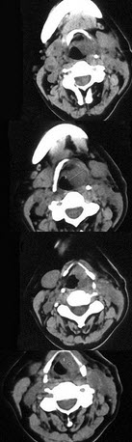
A、喉部乳头状瘤
B、喉癌
C、喉部血管瘤
D、慢性增生性喉炎
E、增生型喉结核

2.如图所示，成年男子门齿至声门的距离最接近（） 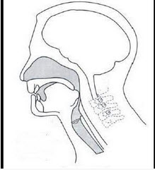
A、4～6cm
B、6～8cm
C、8～10cm
D、10～12cm
E、13～15cm

3.慢性化脓性中耳炎，鼓膜穿孔位于前后皱襞及锤骨短突之上者，如图所示，称为（） 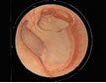
A、中央性穿孔
B、紧张部穿孔
C、边缘性穿孔
D、松弛部穿孔
E、上述都不是

4.如图，纤维光导喉镜杆的外径相当于（） 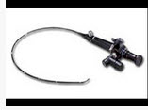
A、F20号纤维光导喉镜杆的外径，能顺利通过内径F28号气管导管
B、F22号纤维光导喉镜杆的外径，能顺利通过内径F30号气管导管
C、F24号纤维光导喉镜杆的外径，能顺利通过内径F32号气管导管
D、F26号纤维光导喉镜杆的外径，能顺利通过内径F34号气管导管
E、F28号纤维光导喉镜杆的外径，能顺利通过内径F36号气管导管

5.如图，临床上最常见的气管导管标号是（） 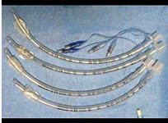
A、法制F.标号
B、内径（ID.标号
C、外径（ED.标号
D、长度（L）标号
E、以00～1OMagil专利标号

6.如图所示，神经肌肉接头前膜受体的离子通道与乙酰胆碱受体的离子通道均为（） 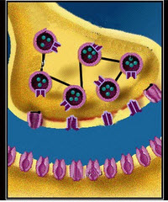
A、Na通道
B、Ca通道
C、K通道
D、Cl通道
E、Mg通道

7.慢性化脓性中耳炎，鼓膜形状如下图，称为（） 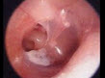
A、中央性穿孔
B、紧张部穿孔
C、边缘性穿孔
D、松弛部穿孔
E、上述都不是

8.我国主要致盲眼病有哪些？目前国际上使用的低视力与盲目的分级标准各是什么？

9.如图所示，在成人，颈过伸时，前端可向咽喉方向移动平均（） 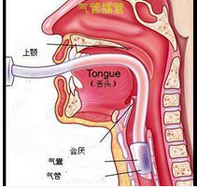
A、2cm
B、1.0cm
C、1.6cm
D、1.9cm
E、2.5cm

10.影响硬膜外阻滞平面的因素较小的是（） 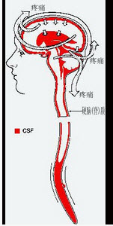
A、病人体位
B、穿刺间隙
C、导管方向
D、药物容积
E、注药速度

11.预防脊麻后头痛的措施哪项绝对错误（）
A、局麻药宜用高压蒸气灭菌，不宜消毒液浸泡
B、麻醉操作者宜常规刷手消毒
C、戴手套后应冲净滑石粉
D、术前访视时应告诉病人脊麻后会头痛
E、麻醉后应去枕平卧6小时

12.
男，23岁，右耳流脓十余年，右外耳道流脓，鼓膜穿孔，CT检查如图，最可能诊断为（） 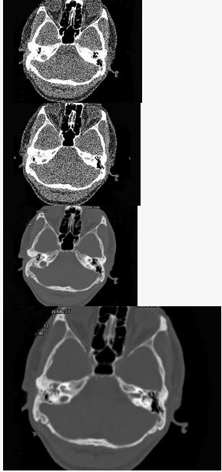
A、慢性中耳乳突炎
B、中耳乳突结核
C、中耳癌
D、嗜酸性肉芽肿
E、海绵化期）耳硬化症

13.
男，63岁，咽喉部不适约一年，近2个月经常咳嗽，痰中带有血丝，CT如图所示，应诊断为（） 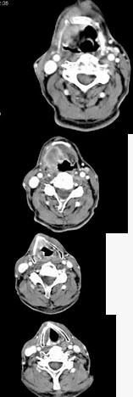
A、梨状窝癌
B、声门型喉癌
C、声门下型喉癌
D、声门上型喉癌
E、混合型喉癌

14.下图为一化脓性中耳炎患者鼓膜肉眼观，据此可推断为哪一型（） 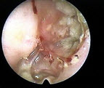
A、单纯型
B、骨疡型
C、胆脂瘤型
D、粘膜型
E、肉芽型

15.
女性38岁，右侧眼球运动障碍伴眼球突出4个多月，CT扫描如图，请选择正确的描述和答案（） 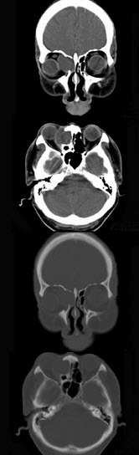
A、右侧筛窦内可见囊性肿块影，边缘光整
B、囊性肿块向右侧眼眶内突入，压迫内直肌
C、右侧眶内壁呈受压变薄、断裂
D、考虑为右侧筛窦黏液囊肿
E、考虑为筛窦癌

16.我国主要致盲眼病有哪些？目前国际上使用的低视力与盲目的分级标准各是什么？

17.试述糖尿病酮症酸中毒、糖尿病高渗性昏迷、糖尿病乳酸性酸中毒与低血糖昏迷的鉴别。

18.下列哪一幅为鼓膜次全穿孔的示意图（）
A、见图
B、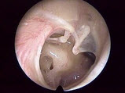

见图
C、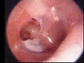

见图
D、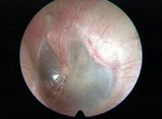

见图
E、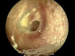以上都不是

19.如图，脊麻后最常见的并发症是（）
A、腰背痛
B、头痛
C、颅内感染
D、虚性脑膜炎
E、马尾综合征

20.男性，50岁，自觉咽喉部不适1个多月，间或刺激性咳嗽，CT扫描如图所示，请选择正确的描述和答案（） 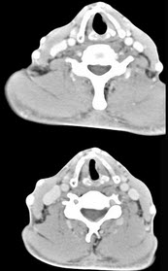
A、左侧声带内侧壁见结节状影向腔内突出，以宽基底与声带相连
B、增强扫描结节强化不明显，密度均匀，周围结构未见受侵
C、考虑为左侧声带息肉
D、考虑为左侧声带乳头状瘤
E、考虑为喉癌

第二卷

一.参考题库(共20题)
1.
男，53岁，咽部不适半年余，近2个月感咽部疼痛，声嘶，CT如图所示，应诊断为（） 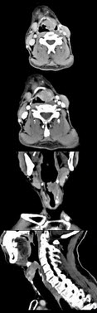
A、乳头状瘤
B、喉癌
C、梨状窝癌
D、喉肉芽肿
E、喉部纤维瘤

2.观察图中神经刺激器，请问有关神经刺激器的描述，哪项错误（） 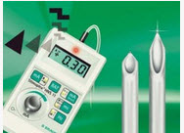
A、是一个脉冲发生器
B、产生刺激的波形为正弦波
C、频率都相同
D、可产生不同的刺激方式
E、用于机体不同部位神经的刺激

3.
女性38岁，右侧眼球运动障碍伴眼球突出4个多月，CT扫描如图，请选择正确的描述和答案（）
A、右侧筛窦内可见囊性肿块影，边缘光整
B、囊性肿块向右侧眼眶内突入，压迫内直肌
C、右侧眶内壁呈受压变薄、断裂
D、考虑为右侧筛窦黏液囊肿
E、考虑为筛窦癌

4.插双腔管时，哪项不对（） 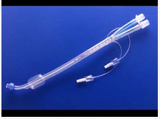
A、明视下插管
B、可辅以气管、隆突表面麻醉
C、到位时应充起气囊，两肺上下分别通气听诊
D、翻身改变体位后应再次两肺分别通气听诊
E、快诱导时肌松剂量应酌减

5.如图，下列关于神经刺激器的要求的叙述，错误的是（） 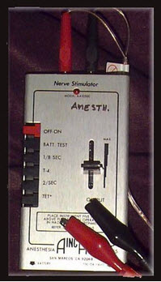
A、刺激电流呈恒流，线性输出，不受其他电器干扰
B、输出电压限制在300～400mV，最大电流60～80mA
C、最好以交流电做电源
D、输出线路与电极应有极性标志，并设有报警系统
E、神经刺激器的超强刺激电流强度应在给予肌松药前确定

6.如图所示，下列哪项提示气导管误入食管（） 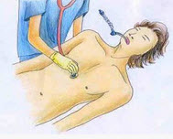
A、挤压胸廓时导管有气流流出
B、听诊只有一侧有呼吸音
C、两肺呼吸音均匀一致
D、挤压气囊时两侧胸廓同时均匀抬起
E、挤压气囊时腹部隆起

7.下图为一化脓性中耳炎患者鼓膜肉眼观，据此可推断为哪一型（）
A、单纯型
B、骨疡型
C、胆脂瘤型
D、粘膜型
E、肉芽型

8.女，34岁，左耳鸣，听力下降两个月，PE://左外耳道有脓性分泌物，鼓膜充血水肿，左中耳腔内软组织影，CT检查如图，最可能诊断为（）
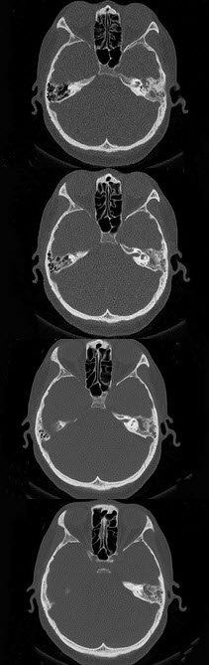
A、乳突癌
B、中耳癌
C、胆脂瘤
D、肉芽肿形成
E、中耳结核

9.列表说明急性、亚急性、慢性湿疹的外用药治疗原则及剂型选择。

10.
男，23岁，右耳流脓十余年，右外耳道流脓，鼓膜穿孔，CT检查如图，最可能诊断为（）
A、慢性中耳乳突炎
B、中耳乳突结核
C、中耳癌
D、嗜酸性肉芽肿
E、海绵化期）耳硬化症

11.有关双腔气管导管，下列哪项是错误的（） 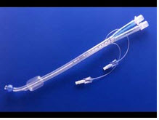
A、可使左右总支气管的通气暂时隔开
B、可仅用健侧管长时间施行麻醉和通气
C、可随时分别吸除其中的分泌物
D、可按需将患侧管敞开以引流肺内分泌物
E、可按需对两侧肺进行不同方式通气

12.脊髓灰质炎与急性感染性多发性神经根炎(吉兰-巴雷综合征)如何鉴别?

13.男性，50岁，自觉咽喉部不适1个多月，间或刺激性咳嗽，CT扫描如图所示，请选择正确的描述和答案（）
A、左侧声带内侧壁见结节状影向腔内突出，以宽基底与声带相连
B、增强扫描结节强化不明显，密度均匀，周围结构未见受侵
C、考虑为左侧声带息肉
D、考虑为左侧声带乳头状瘤
E、考虑为喉癌

14.男，35岁，头部外伤后鼻腔有清亮液体流出，CT如图所示，最可能诊断（）
以上内容仅为本文档的试下载部分，为可阅读页数的一半内容。如要下载或阅读全文，请访问：https://d.book118.com/847024040201006032

